REPUBLIQUE TUNISIENNE  MINISTRE DE L’EDUCATION  LYCEE RJIM MAATOUG  ◊ ◊ ◊  EXAMEN DU CONTROLE 2 | Prof : Mr. Dhaou Mohamed  Classe : 4ème Lettres
 | Epreuve : INFORMATIQUE
Section : Lettres | Date : 08/03/2016 Durée : 1 h 30

NOTE :
Nom & Prénom : …………………………………………………………….. Classe : 4L … N° :……..
Le sujet comporte quatre pages.
Le candidat rédigera ses réponses sur cette feuille qu’il remettra à la fin de l’épreuve
La clarté, la précision et la concision des réponses, ainsi que leur présentation, seront des éléments importants d’appréciation.
Il est strictement interdit d’utiliser le BLANCO (Correcteur)

Excercice1 : (…… …/1.5 pts) ( 0.75 + 0.75)
Chacune des listes ci-dessous est composée de quatre éléments, un seul parmi eux est un intrus, c’est-à-dire qu’il ne vérifie pas une caractéristique essentielle commune aux trois autres.
Barrer l’élément intrus et donner la caractéristique commune des éléments restants.
- Movie Maker, webcam, routeur, caméscope
………………………………………………………………………………..…………………………………………
- Avi, Gif, Mov, Mpeg
…………………………………………………………………………………………………………………………..
Exercice 2 : (…….…/3.5pts) ( 1+ 1+ 1.5)
- Dans un contexte informatique, donner une définition à chacune des expressions suivantes :
- Video: ……………………………………………………………………..………………………………….………
………………………………………………………………………………………………………………………..……………

- Codec : ……………………………………………………………………………………………………………..…..
…………………………………………………………………………………………………………….………………………….

- Calculer le début d’un fichier de type Avi qui à pour système NTSC.

………………………………………………………………………………………………………..…………………………….
……………………………………………………………………………………………………………………………………..
Exercice 3 :( …………./9pts) ( 0.75 + 1.5 + 1.5 + 0.75+ 1.5 + 3( 0.5 + 1.5 + 1))
Soit le tableau T1 suivante représente le cout de maintenance dans un atelier de voitures.
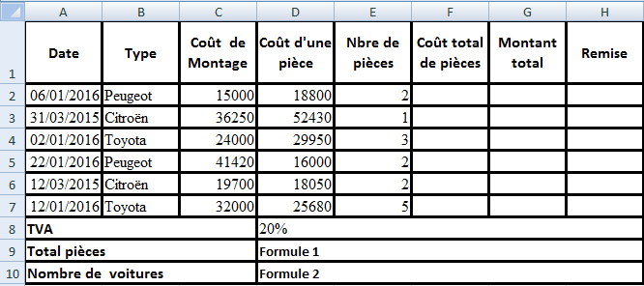

- Donner la formule à saisir dans la cellule F2 pour calculer le coût total des pièces concernant la première voiture sachant que :
Coût total de pièces = Coût d'une pièce * Nbre des pièces
………………………………………………………………………………………………
- Donner la formule à saisir dans la cellule G2 pour calculer le montant total concernant la première voiture
sachant que :
- Montant total = Coût de montage + Coût total de pièces *(1+TVA) , si la voiture et de type Toyota
- Montant total = Coût de montage + Coût total de pièces *(0,5+TVA) , sinon

………………………………………………………………………………………………………………..

………………………………………………………………………………………………………………..

3) Donner la formule à saisir dans la cellule H2 pour calculer la Remise sur la première voiture sachant que :
Remise = 10% du Montant total, Si Montant total < 100000.
Remise = 12% du Montant total Sinon.
…………………………………………………………………………………………………………………
…………………………………………………………………………………………………………………
- Donner l'expression de Formule1 à saisir dans la cellule D9 pour calculer le total des pièces utilisées

…………………………………………………………………………………………………………………………
- Donner l'expression de Formule2 à saisir dans la cellule D10 permettant de calculer le nombre de voitures type "Peugeot" dans cet atelier.

…………………………………………………………………………………………………………………………..

- Observez bien le tableau T2 ci-dessous et répondre aux questions suivants:
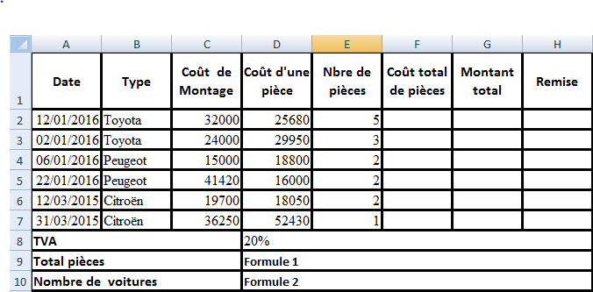

  - Déduire la différence entre le tableau T1 et le tableau T2
………………………………………………………………………………………………………………………..
………………………………………………………………………………………………………………………..
  - Proposer un algorithme pour obtenir la boite de dialogue de « Figure 1 »ci-dessous

…………………………………………………………………………………………………………………….….
……………………………………………………………………………………………………………………..…
…………………………………………………………………………………………………………………….….
…………………………………………………………………………………………………………………….….
C) Remplissez les rubriques de la boite de dialogue ci-contre par les paramètres nécessaires pour obtenir le tableau T2
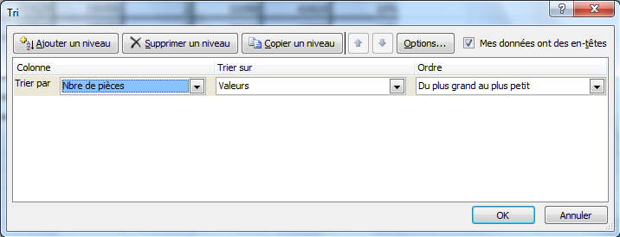
………………………………………………………………………………………………………….…………
……………………………………………………………………………………

………………….

Figure 1

Exercice 4 : (…….….. /6pts) ( 1.25+ 1.75+ 3)
- Dans un contexte informatique, définir le terme suivant:
HTML :…………………………………………………………………………………………………………………………..
…………………………………………………………………………………………………………………………………….….
- Votre camarade a préparé un site comportant trois pages web présentant sa ville natale. Il
Demande votre aide pour :
- De mettre le titre de la première page animé avec un comportement en « Glissant »
- Créer un lien hypertexte permettant de passer du mot « Image » de la première page vers l’image se trouvant à la fin de la deuxième page.
- Proposer un algorithme nommée « animation » pour aider votre camarade pour ajouter l’animation au titre avec le comportement décrit précédemment.
………………………………………………………………………………………………….……………………..………………
……………………………………………………………………………………………….………………………..………………
…………………………………………………………………………………………………….…………………..………………
………………………………………………………………………………………………….……………………..………………
………………………………………………………………………………………………………………………..………………
………………………………………………………………………………………………………………………..………………
………………………………………………………………………………………………………………………..………………
- Proposer un algorithme pour aider votre camarade à créer le lien hypertexte décrit précédemment.
………………………..……….………………………………………………..………..…….…………………..……..……………
………………………..……….………………………………………………..………..…….…………………..……..……………
………………………..……….………………………………………………..………..…….…………………..……..……………
………………………..……….………………………………………………..………..…….…………………..……..……………
………………………..……….………………………………………………..………..…….…………………..……..……………
………………………..……….………………………………………………..………..…….…………………..……..……………
………………………..……….………………………………………………..………..…….…………………..……..……………
………………………..……….………………………………………………..………..…….…………………..……..……………
………………………..……….………………………………………………..………..…….…………………..……..……………
………………………..……….………………………………………………..………..…….…………………..……..……………
………………………..……….………………………………………………..………..…….…………………..……..……………
………………………..……….………………………………………………..………..…….…………………….………………..

Good Works

